Regio Noordkop Country & Bluegrass

www.regionoordkop.nl ether: 106.6 FM
Digitaal Ziggo: Kan. 918
luisteren on line kan via: www.regionoordkop.nl/live-radio/
of op elk gewenst moment, wanneer u maar wilt, via
http://hans.vdveen.org/muziek/

U vindt daar de uitzendingen van de laatste drie maanden, waar u vrij uit kunt kiezen.
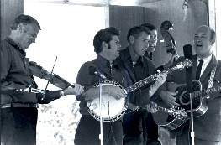


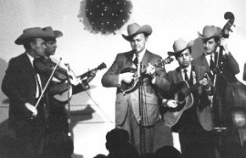

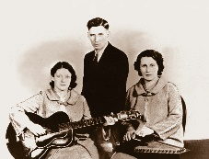
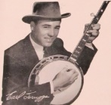
30 juli 2024
Dinsdag 20:00-21:00 – Country & Bluegrass NieUw
Dinsdag 21:00-22:00 – Traditionele Country
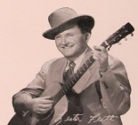
Dinsdag 22:00-23:00 – Bluegrass

samenstelling, montage & presentatie
Hans van der Veen
Wie is nu toch dat meisje boven het eerste uur? Doorgaans zet ik het eronder, maar ik heb dat blijkbaar vergeten. Het is Ashleigh Graham Brown uit King, North Carolina. Ze studeerde aan de University of NC, Chapel Hill, en ze speelt banjo en dobro. En ze maakte een CD, waar u een nummer van zult horen.
De Highwaymen waren vier studenten die in 1958 de Folk groep The Clansmen begonnen, maar een jaar later veranderden ze van naam en werden beroemd. Ze brachten kostelijke muziek die tussen Country en Bluegrass in ligt.
Tja, en dan de nachtegaal. Zo mooi zingt toch niemand. Conclusie: er zit weer veel moois in deze week. Veel luisterplezier.
NB
zaterdagavond 12 oktober: Old Time String Band
zondagmiddag 17 november: Bluegrass Boogiemen
in de Hooghe Heeren in Hoogwoud

Dinsdag 30 juli: 20:00-21:00
Country & Bluegrass NieUw
415A = 2024-29
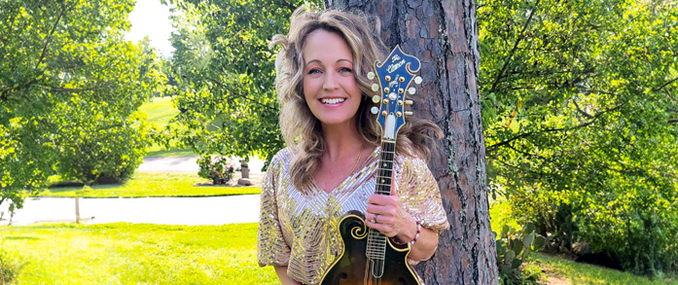

Country
- Neal McCoy Kiss an angel good mornin’
- Kenny Rogers Am I too late
- Lauren Alaina Don’t judge an older woman
- Jason Isbell If you insist
- Carly Pearce Truck on fire
- Sara Evans Gypsy ways
- Willie Jones Down by the river side
- Peter, Paul & Mary * Down by the riverside (Study war no more)
- Jake Vaadeland More and more
Bluegrass
- Tony Trischka Casey Jones
- Charm City Junction I ain’t gonna work tomorrow
- Dig Deep The last thing of my mind
- Level Best Good morning mr. Railroad man
- Level Best Streets of Bakersfield
- Brit Taylor Rich little girls
- Ashleigh Graham Bless Your Little Heart
- Chris Jones The last hobo

Dinsdag 30 juli: 21:00-22:00
Regio Noordkop Country
Gypsy – 3
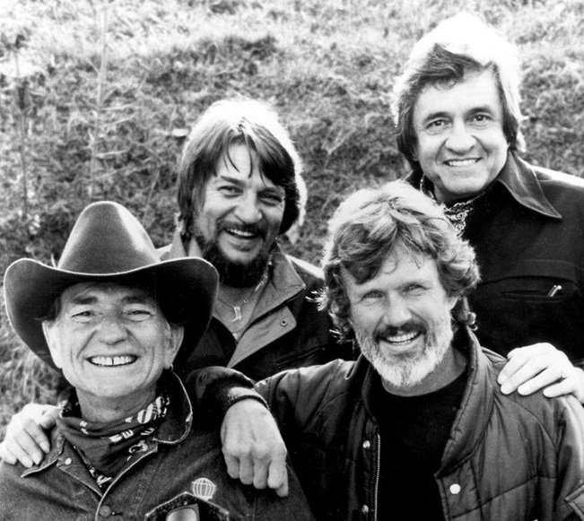
Highwaymen

- Lee Conway I recall a gypsy woman
- Mark Collier Gypsy woman
- Emry Arthur Wandering gypsy girl
- Dan Fogelberg Gypsy wind
- Woody Guthrie Gypsy Davey
- The Highwaymen The gypsy rover
- Cody Kilby The one legged gypsy
- Jim Reeves Gypsy feet
- Johnny Horton The broken hearted gypsy
- Corinne West Gypsy harbor
- Cowboy Copas The gypsy told me
- Al Fred A gypsy cried
- Tom Paxton Out behind the gypsys
- Tom Kines & Jean Price The gypsy daisy
- Les Paul & Mary Ford Russian gypsy
- Kitty Wells Gypsy king
- Riley Puckett I a little gypsy tearoom
- Mel Street Gypsy tea leaves
- Chickie Williams The gypsy’s warning
Bonus:
- Don Messer Gypsy hornpipe
- Nu-Blu Gypsy moon

Dinsdag 30 juli: 22:00-23:00
Regio Noordkop Bluegrass
Bluegrass Nightingale
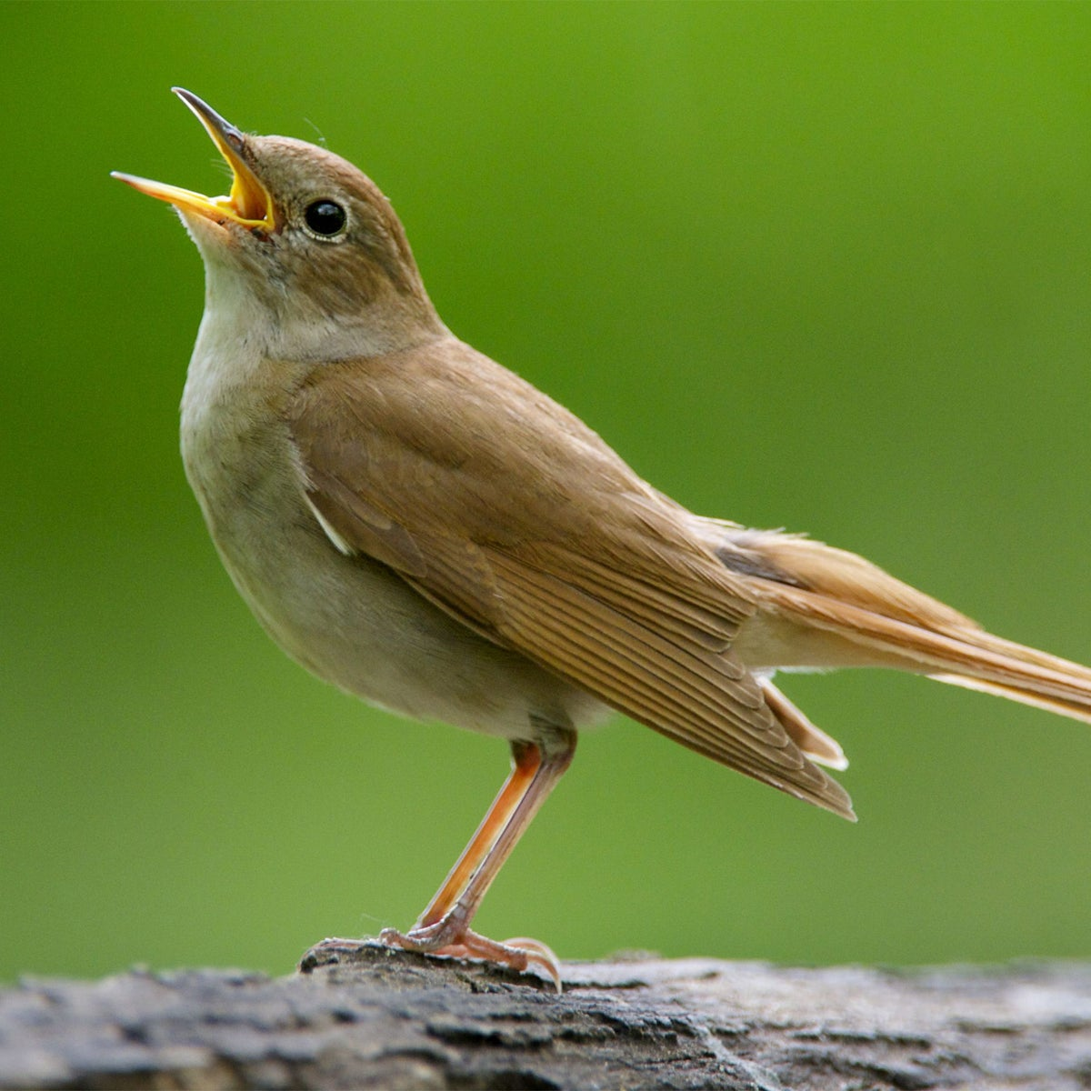

- Een Nachtegaal
- Doyle Lawson Nightingale (Robert Gateley
- Peter Somerville Nightingale (Peter Somerville)
- Levereth Boys The nightingale
- Brammer Brothers Don’t you hear those nightingales calling
- Dick Smith & Mike O’Reilly Band
A Nightingale sings
- Claes Palmqvist & Lars Lasse Johansson
Ragtime Nightingale
- Gloria Belle Nightingale ‘s song (Jack Tottle)
- Laurie Lewis Wood Thrush's Song
- Country gentlemen One morning in May (= The Nightingale)
- Thomas Jackson & Fred Douglas
The Nightingale (1924)
- Buck Ryan Nightingale waltz
- Keith Little Nightingale (Robert Gateley)
En nog een paar laatvliegers
- Mean Mary Sparrow alone
- Eddi Reader Hummingbird (Boo Hewerdine)
- White Sand Panhandle Band Hummingbird (Jennings en Dubois)
- Special Consensus Blackbird (Cormier)
- Jehile Kirkhuff Bye Bye Blackbird

De vorige week
Wilt u luisteren naar het programma van de vorige week?
Control+klik op onderstaande links

Dinsdag 23 juli: Country & Bluegrass NieUw
https://hans.vdveen.org/muziek/A - COUNTRY NU (pas verschenen)/414A - C & BG NieUw - 2024-07-23 - 2024-28.mp3

Dinsdag 23 juli: Noordkop Country: John Hartford (3)
https://hans.vdveen.org/muziek/B - NOORDKOP COUNTRY/414B - R-N Country - 2024-07-23 - John Hartford (3).mp3

dinsdag 23 juli: Noordkop Bluegrass: Mus
https://hans.vdveen.org/muziek/C - NOORDKOP BLUEGRASS/414C - R-N Bluegrass - 2024-07-23 - Sparrow.mp3

